[从第一作者到通讯作者：湖北医药学院太和医院郭兴荣团队多篇论文图片重复难说误用！或一直造假一直爽？](https://mp.weixin.qq.com/s?__biz=MzkxMDYyNzI5NQ==&mid=2247500918&idx=1&sn=be379ba82582d0ef126949b1fc91c8e6)

五棵松[学者探讨](javascript:void(0);)2025-04-19 22:25:11北京

**论文1**

2009年，郭兴荣以第一作者在 BMC Molecular Biology期刊发表了一篇论文，题目为：The sterol carrier protein 2/3-oxoacyl-CoA thiolase (SCPx) is

involved in cholesterol uptake in the midgut of Spodoptera litura:

gene cloning, expression, localization and functional analyses。

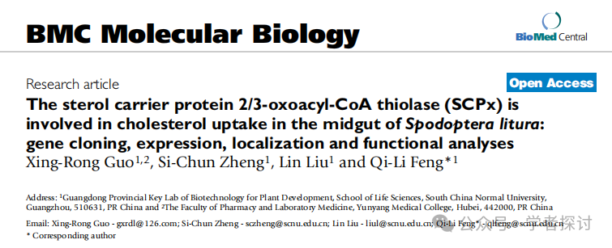

**AI图片查重发现：标记为不同实验条件的蛋白印迹完全一致！**

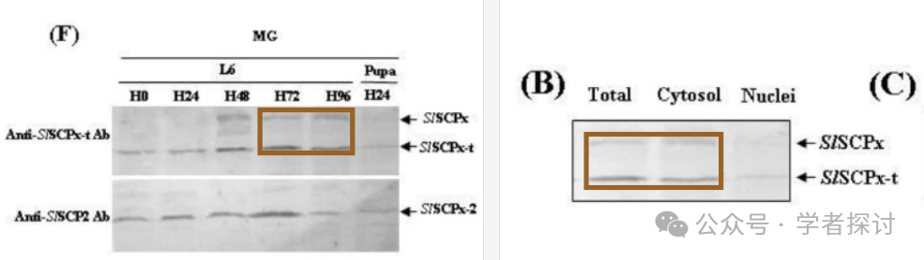

**论文2**

2016年，郭兴荣以第一&通讯作者身份 在 Oncotarget 期刊发表了一篇论文，题目为：The application of mRNA-based gene transfer in mesenchymal stem cell-mediated cytotoxicity of glioma cells。

**2025年4月，Eueremaeus chiatous 在 Pubpeer 论坛发表评论：**

图 6：该图的两个面板重复了。

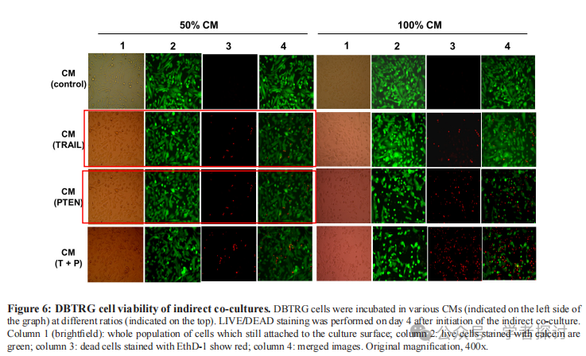

图 8：D0 组的两只老鼠似乎重复了。

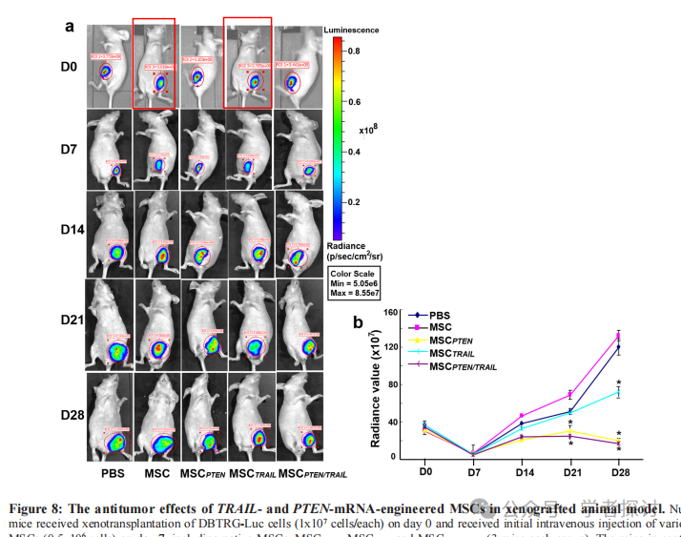

**消息来源：**

https://pubpeer.com/publications/6294D46EB86039B6AADD157E976E05#0

**论文3**

2022年，郭兴荣以并列通讯作者在 Cell Death and Disease 期刊发表了一篇论文，题目为：ANGPTL8 is a negative regulator in pathological cardiac

hypertrophy。

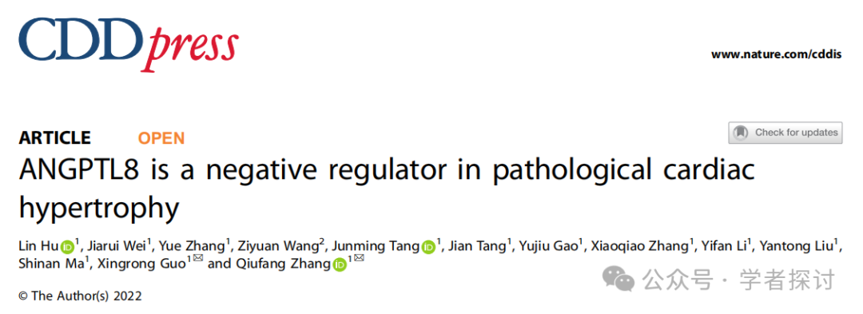

**AI图片查重发现：两个DAPI组的图片完全一致！WB条带也涉嫌重复使用（质疑点在于内参条带不同）。**

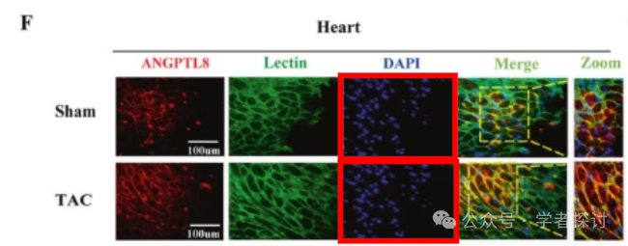

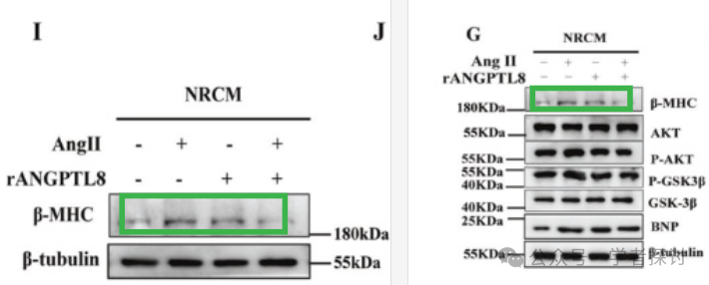

**论文4**

2022年，郭兴荣以通讯作者在 Frontiers in Endocrinology 期刊发表了一篇论文，题目为：ANGPTL8 promotes adipogenic differentiation of mesenchymal stem cells: potential role in ectopic lipid deposition。

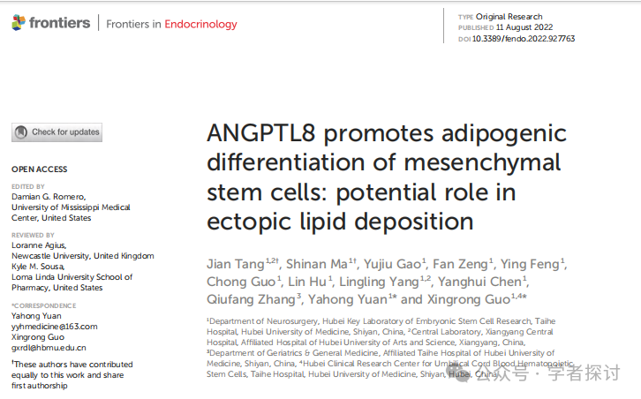

**AI图片查重发现：不同分组的组织染色图片竟然存在图片视野重叠！**

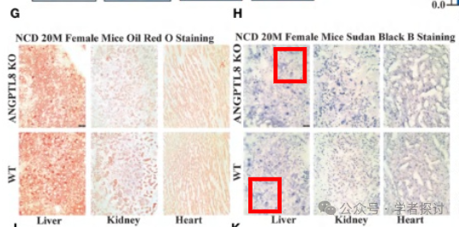

**论文5**

2023年，郭兴荣以通讯作者在 Oncogenesis 期刊发表了一篇论文，题目为：Dual role of ANGPTL8 in promoting tumor cell proliferation and

immune escape during hepatocarcinogenesis。

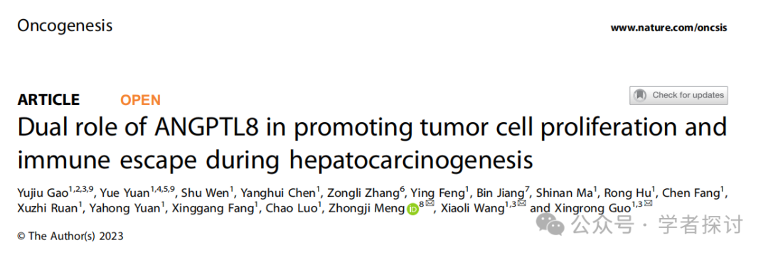

**AI图片查重发现：WB条带涉嫌重复使用（质疑点在于ATG5、P62、LC3-I/II等其他条带均不一致）！**

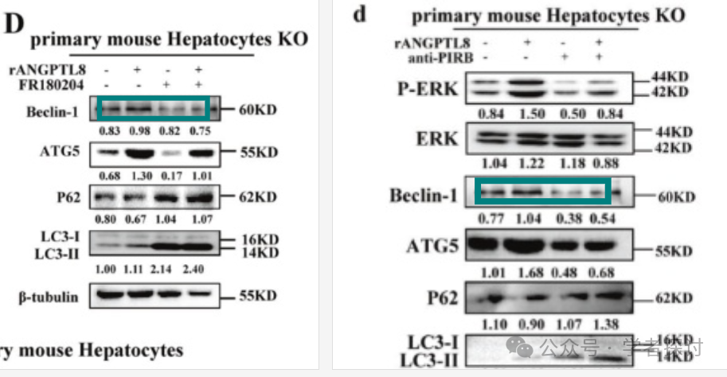

**小编寄语**

从学术伦理和科研规范的角度来看，上述披露的情况确实值得严肃关注。以下几点分析供参考：

1. 关于图片重复使用的严重性

   - 不同实验条件下出现完全一致的蛋白印迹（论文1）、组织染色重复（论文4）或动物实验图像重复（论文2），这类问题已超出"误用"范畴，涉嫌学术不端。国际期刊通常将此类行为归类为"数据操纵"（image manipulation），可能导致论文撤稿。

2. 期刊可信度差异需注意

   - 被质疑的论文发表在BMC Molecular Biology、Oncotarget（已被SCI除名）、Frontiers in Endocrinology等期刊上，这些期刊虽属正规，但Oncotarget曾因质量控制问题饱受争议。部分期刊的审稿流程可能存在疏漏。

3. 作者责任问题

   - 作为通讯作者，郭兴荣需对多篇论文的诚信问题负责。按国际惯例，通讯作者是论文最终责任人，即便非直接操作者也需承担监管失职责任。

4. 应采取的学术监督措施

   - 建议通过以下途径进一步验证：

     - 向相关期刊编辑部正式举报

     - 要求作者提供原始数据（如显微镜原始图像、WB未裁剪全膜）

     - 查询国家自然科学基金委等资助方是否介入调查

5. 对科研人员的警示

   - 此事反映出实验室数据管理可能存在系统性问题。国际顶刊如Nature、Cell现已强制要求作者提交原始数据至第三方平台（如Figshare），国内实验室也需建立类似数据溯源制度。

结论：基于现有证据，这些论文的图片异常难以用技术失误解释，涉嫌违反科研诚信。建议学术机构启动调查程序，同时提醒研究者选择AI查重服务作为投稿前自查手段。

**郑重声明：**

我们的全网查重系统收录了 Pubmed 和 Pubpeer 中的 7000 万 +已发表图库，让您的待查图片可以和已发表论文的图片进行对比，防止图片误用，为您的论文发表保驾护航！基于AI人工智能大数据算法，提供论文图片的核查服务，方便学术期刊、高校、研院所等科研管理部门及时发现并纠正结果图片不当使用。

**如果您有任何建议或需要图片查重帮助，请随时通过客服QQ号3639926437与我们联系。**

[#湖北医药学院太和医院](https://mp.weixin.qq.com/mp/appmsgalbum?__biz=MzkxMDYyNzI5NQ==&action=getalbum&album_id=3950705859876798464#wechat_redirect)